Stage presso
XPLAB
dal 23/01/2023
al 12/05/2023
Stagista: Abdullah Sadaqit

Lavori svolti

-Ciao-01 26/01/2023
Ti viene chiesto il nome, una volta dato ti dice "ciao *nome*", funziona con il prompt dei comandi.
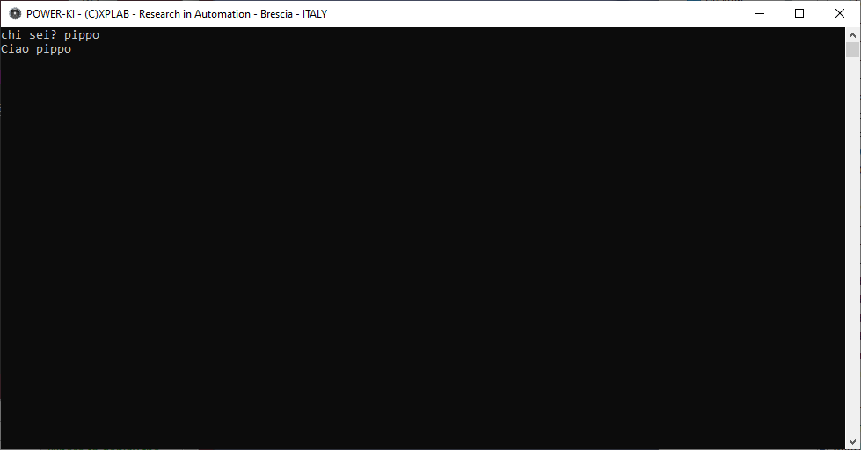
-Ciao-02 26/01/2023
Ti viene chiesto il nome, una volta dato ti dice "ciao *nome*", ed ha una gui.
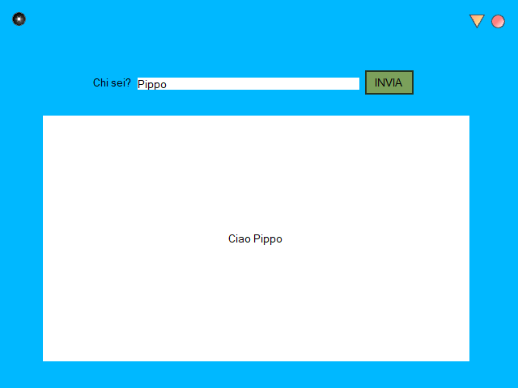

-Calc-01 27/01/2023
È una calcolatrice.
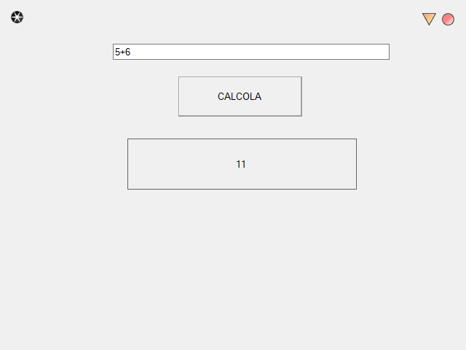
-Prova-01 31/01/2023
È un giochino dove il bottone scappa dal puntatore del mouse.
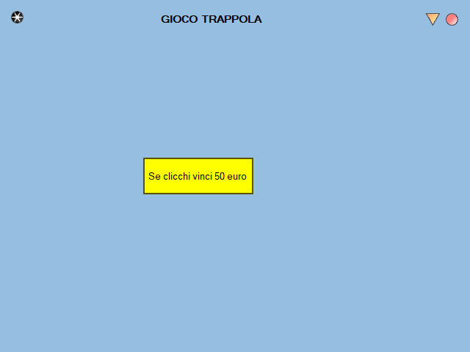

-Multi GUI-01 01/02/2023
È un programma che ti permette di scrivere il tuo nome e il tuo messaggio, i quali possono essere visti da tutti quelli connessi.

-Draw-01 02/02/2023
Ci sono 2 faccine una felice e una triste che si scambiano di posto ogni 2 secondi.
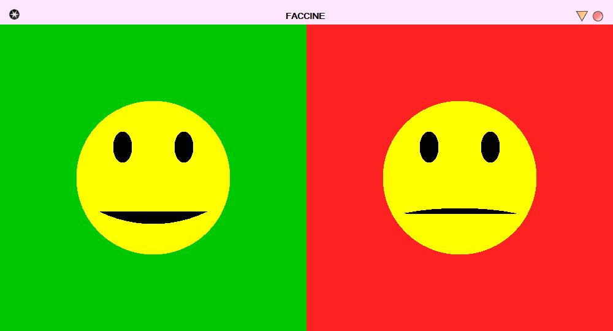
-Video-01 03/02/2023
È un programma che ti permette di scattare delle foto e poi rivederle.
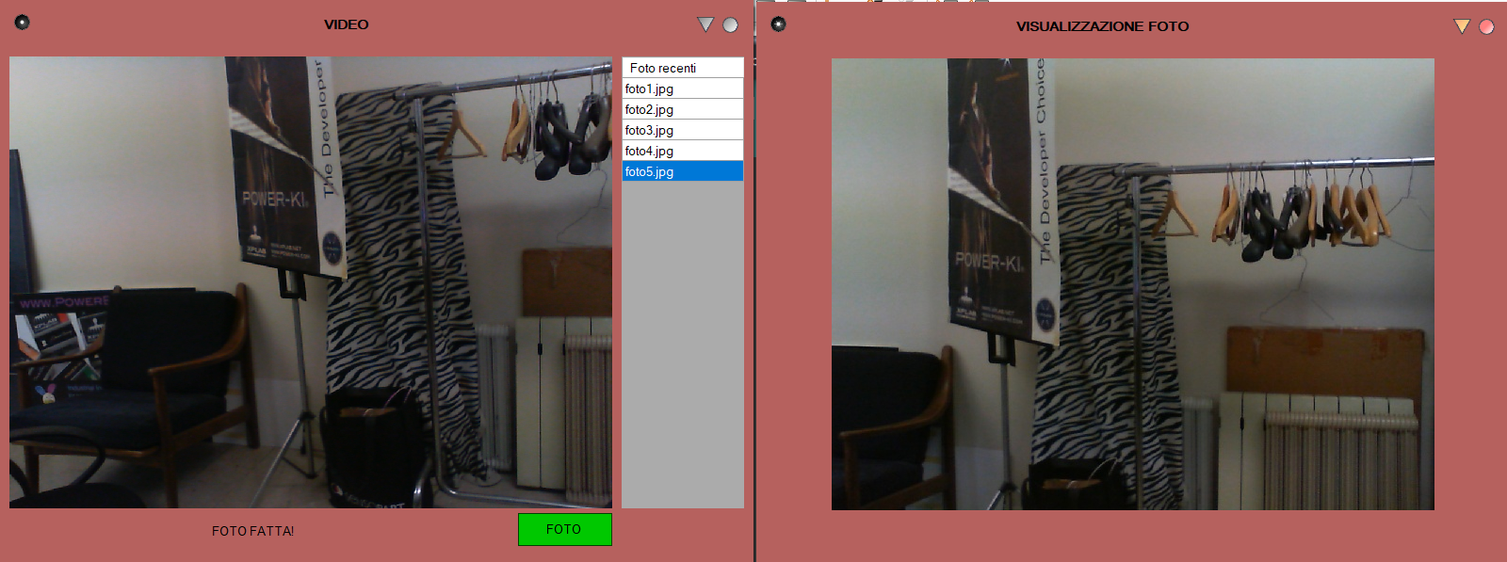
-Word-01 06/02/2023
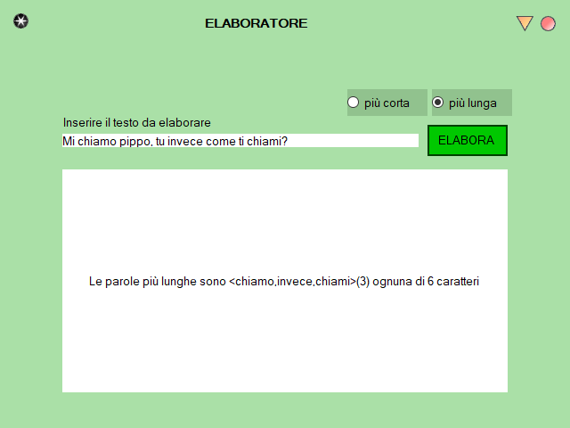
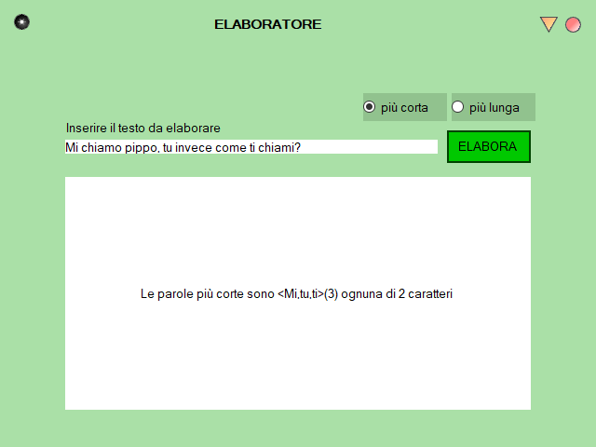
È un programma che ti permette di scoprire quale è la parola più lunga e quale più corta del tuo testo.
Agenda-01 07/02/2023
È un programma che ti permette di salvare delle persone dandoli: nome, cognome, telefono, poi se vuoi puoi aggiungere un indirizzo e una nota. Ti mette i nomi in ordine alfabetico rispetto al cognome e poi al nome.
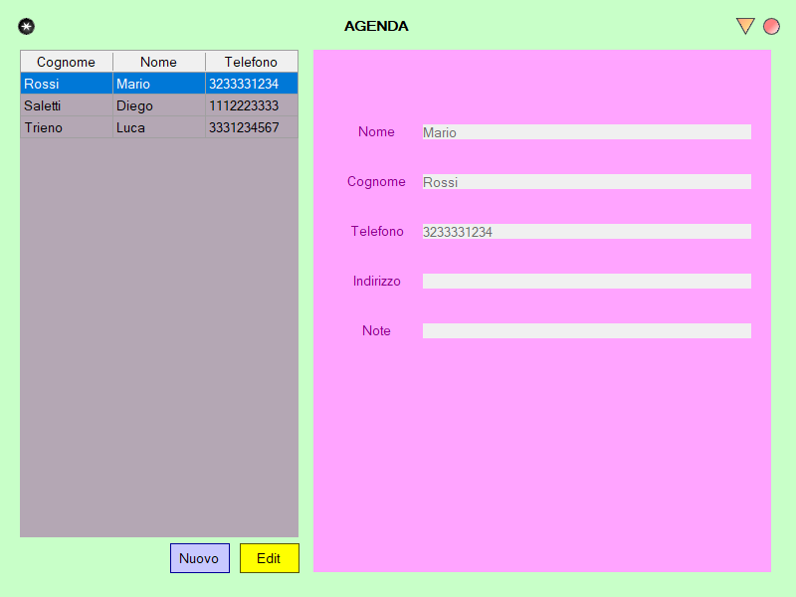
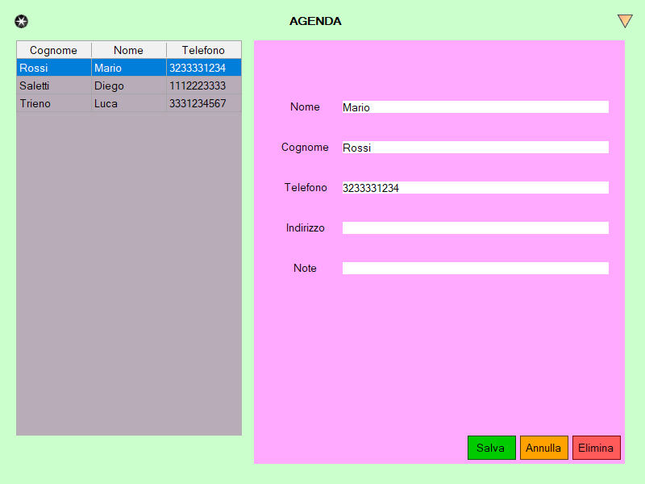
Agenda-02 08/02/2023
Il programma è lo stesso di agenda-01 ma ha una implementazione, questa implementazione ti permette di cercare una persona con il nome e/o il cognome.
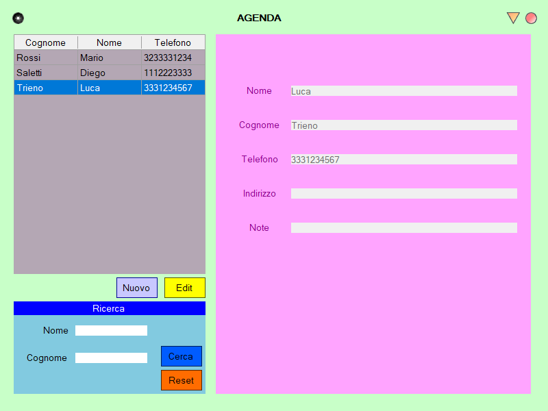
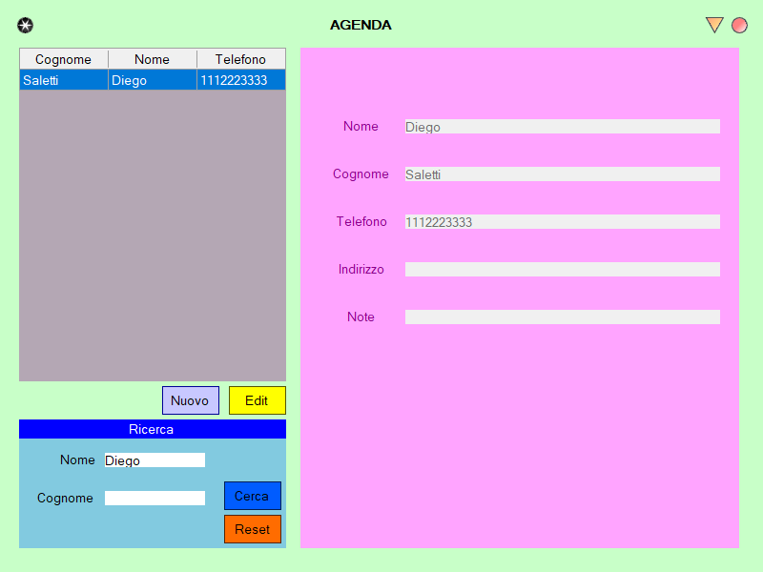

Test-com-01 09/02/2023
È un programma che permette a tanti client di chattare con un server. I messaggi del server possono essere letti da tutti invece i messaggi del cliente li può leggere solo il server. Si possono usare anche le emoji.
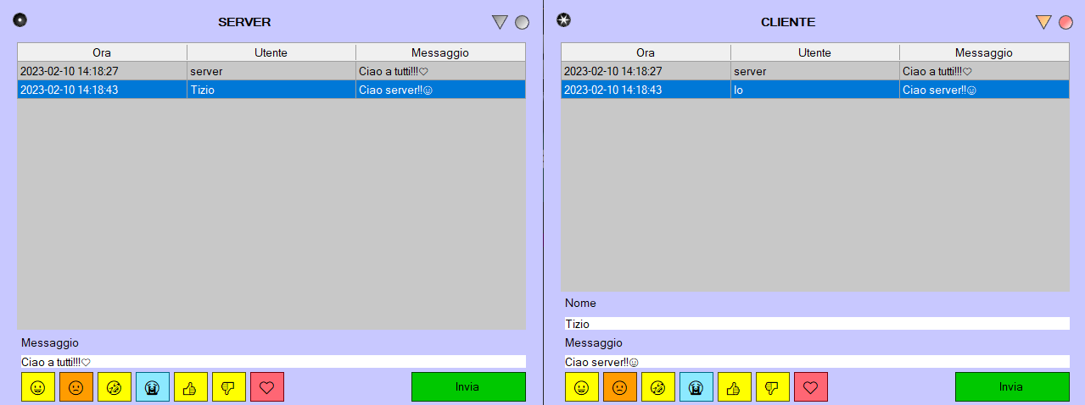
Test-com-02 10/02/2023
È lo stesso programma di test-com-01, ma, I messaggi dei client possono essere letti anche da altri client. Quindi tutti possono chattare fra loro come un gruppo di whatsapp.
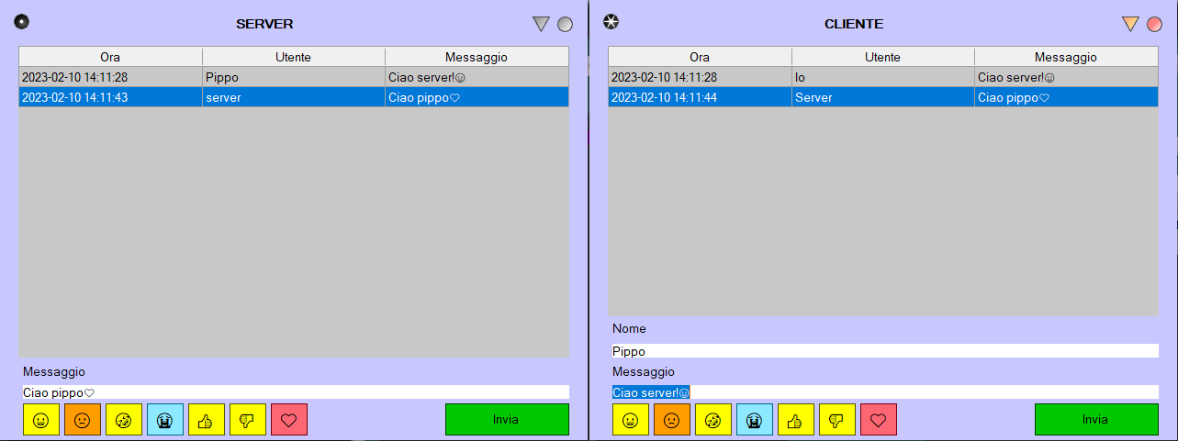

Tic-Tac-Toe-01 14/02/2023
È il gioco tris dove tu giochi contro il computer. Tu sei la X, il pc è il O.
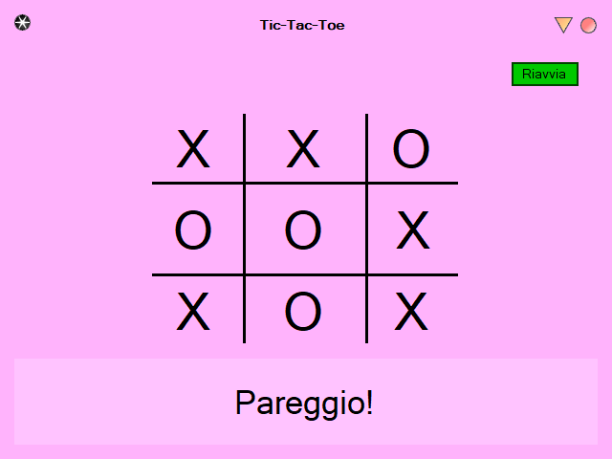

File-Msg-01 27/02/2023
È un programma che ti permette di salvare dei messaggi in file diversi e aprirli.
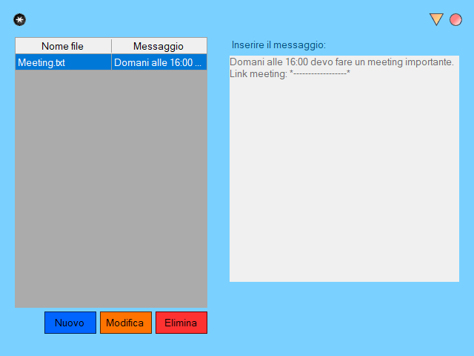
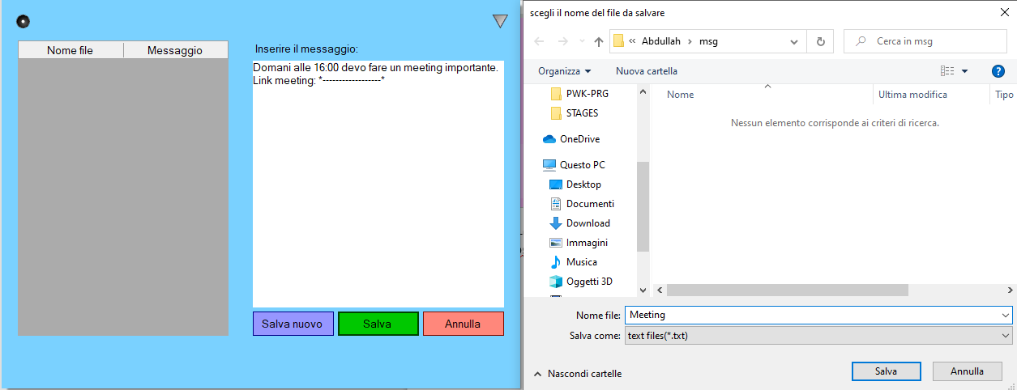

File-Msg-02 01/03/2023
È come il programma File-Msg-01 ma ha delle aggiunte che ti permetto di cambiare path e il tipo di lettura.
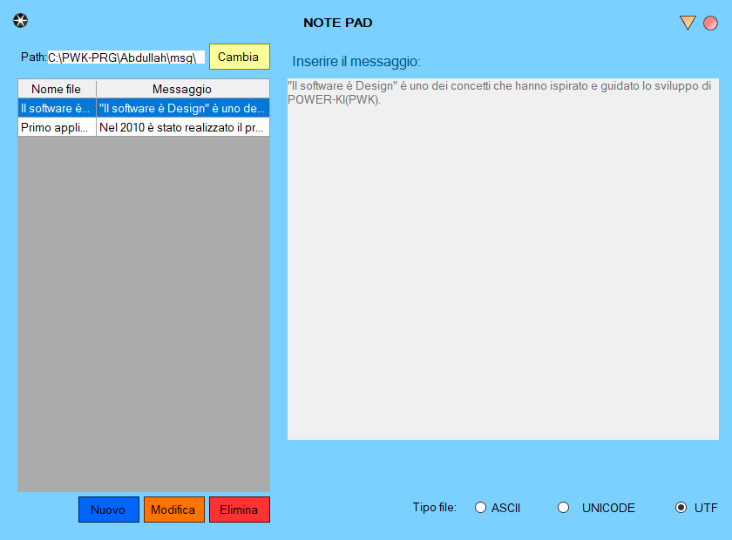
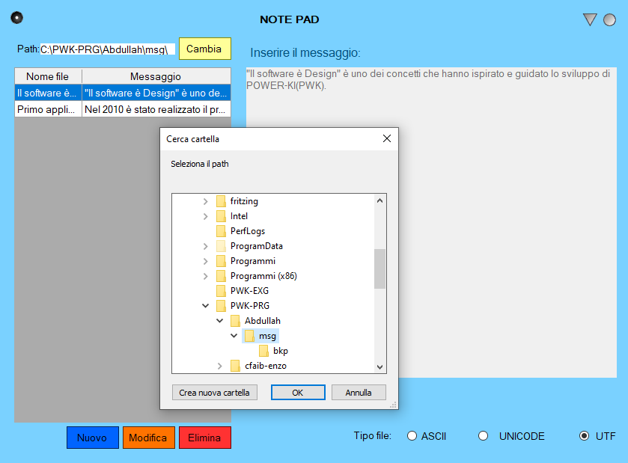
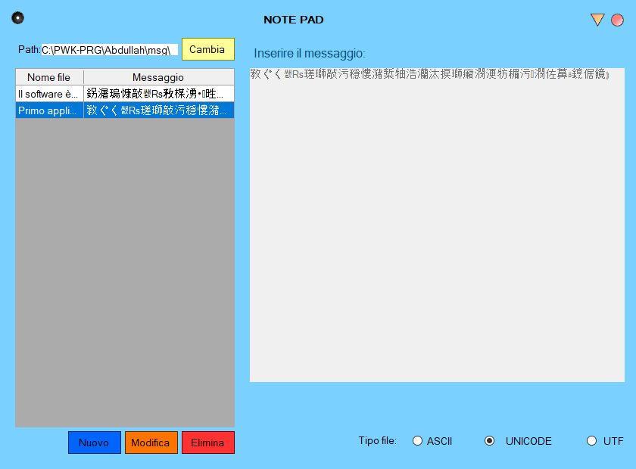

Tst-com-03 02/03/2023
È uguale al programma tst-com-02 basta che ha una lista in cui ci sono tutte le persone collegate.
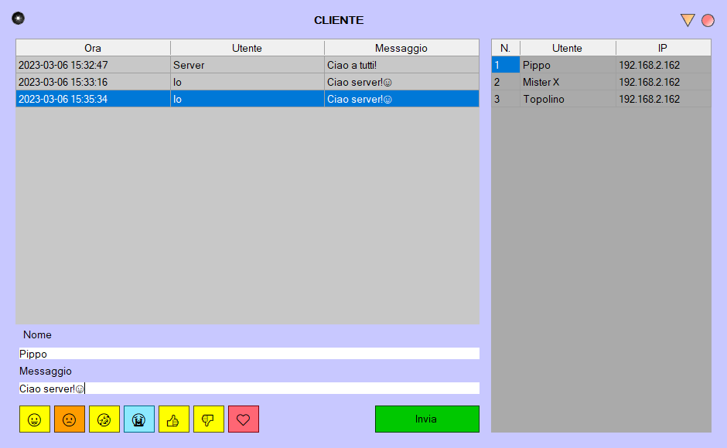
Tst-com-04 03/03/2023
È come il programma tst-com-03, pero con un implementazione, cioè una volta cliccato 2 volte sul nome di una persona nella lista, ti apre una chat solo con quella persona.
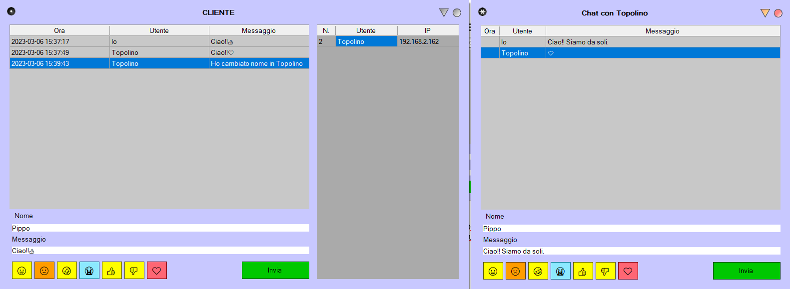

Chat-Srv-01 06/03/2023
È la parte Server del programma tst-com-04. Ma con delle piccole cose diverse: i miei messaggi sono arancioni quelli dei client sono grigi, spezzo i messaggi troppo lunghi in delle parti e le metto una sotto l’altra.
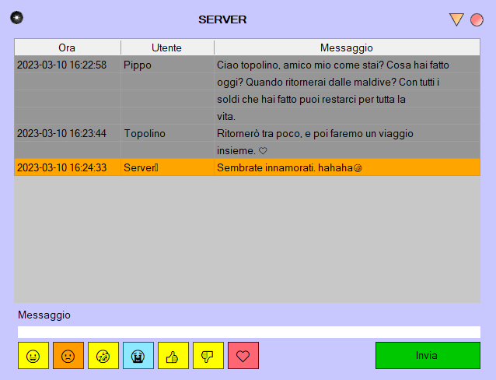

Chat-Cli-01 06/03/2023
È la parte Cliente del programma tst-com-04. Ma con delle piccole modifiche cioè, una volta fatto invia pulisco il textbox del messaggio, se i messaggi sono troppo lunghi faccio delle parti e le parti le metto una sotto l’altra. I miei messaggi sono verdi quelli di altri client sono grigi e quelli del server sono arancioni. Non posso più aprire infinite chat dirette con una persona.
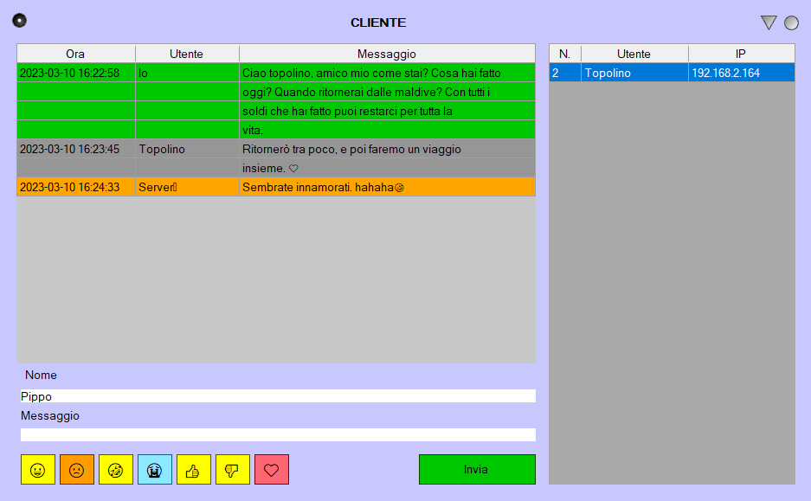
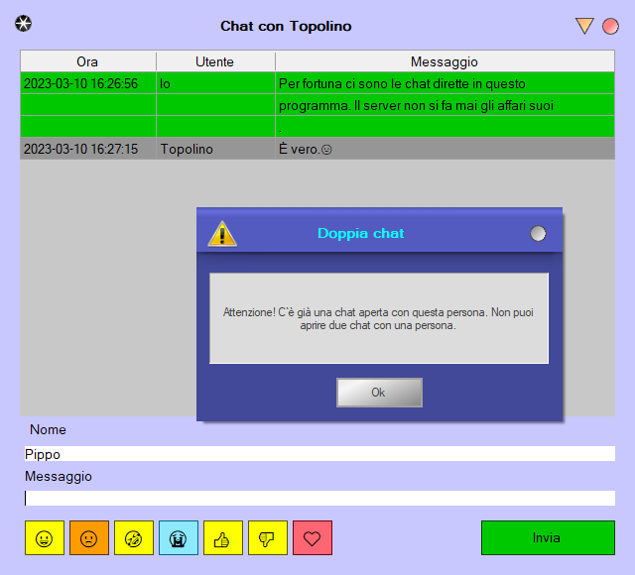
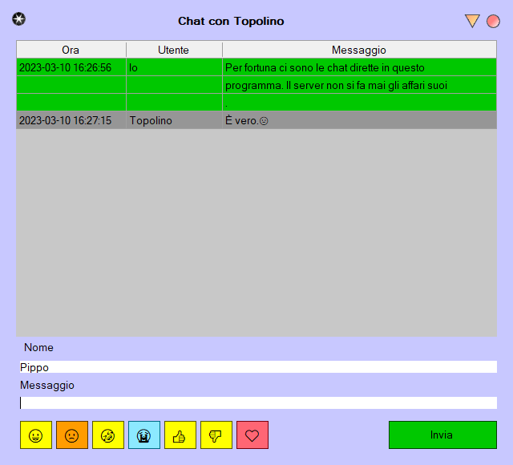

DB-tst-01 13/03/2023
È un programma dove puoi gestire un database con sqlite.
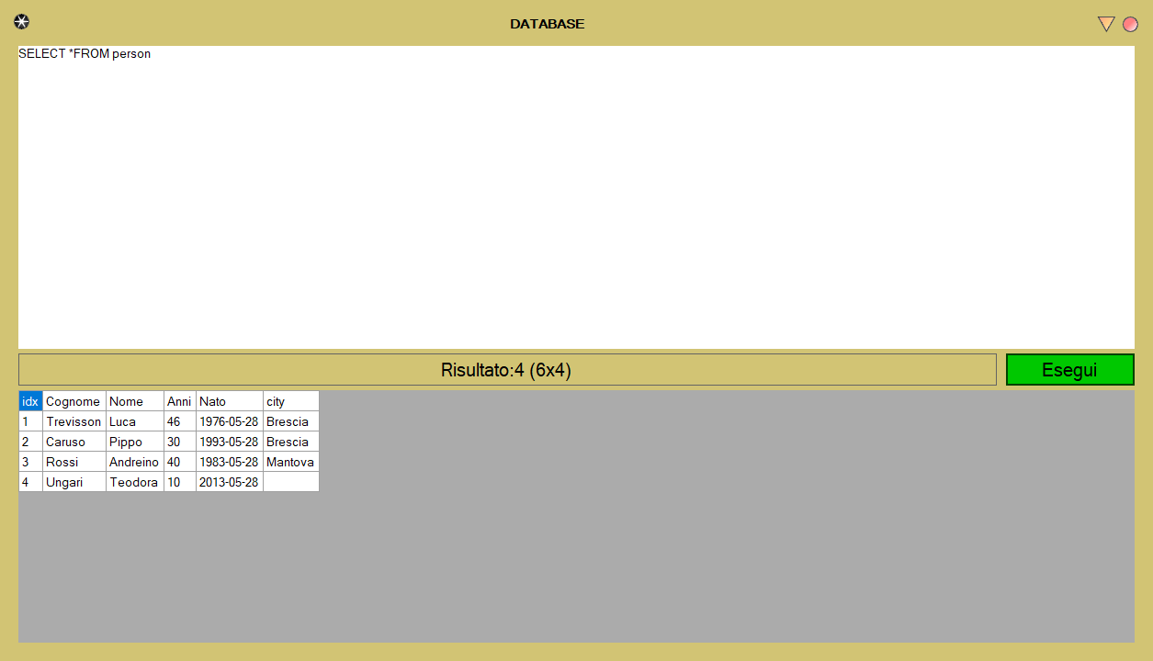

Agenda-DB-01 13/03/2023
È il programma Agenda-02 ma invece che salvare la tabella su un file lo facciamo su un database.
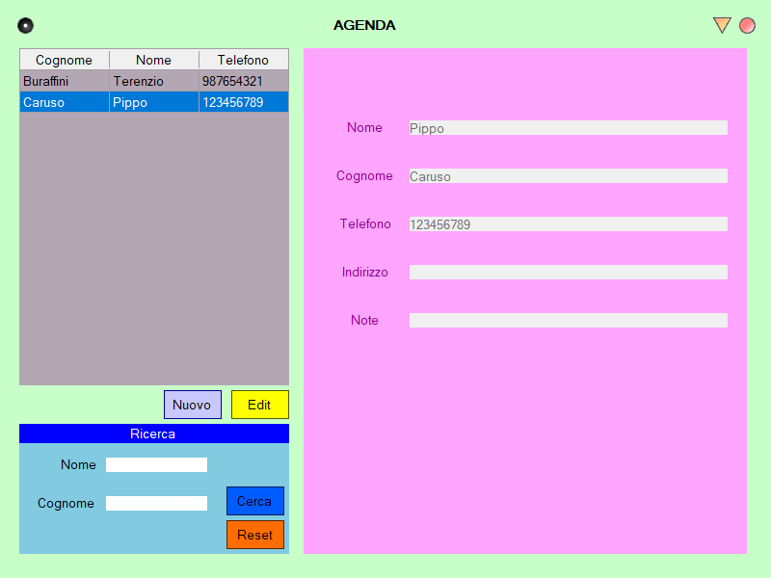

Agenda-DB-02 14/03/2023
È il programma Agenda-DB-01 ma con un bottone che ti permette di aprire una nuova pagina con tutte le statistiche.
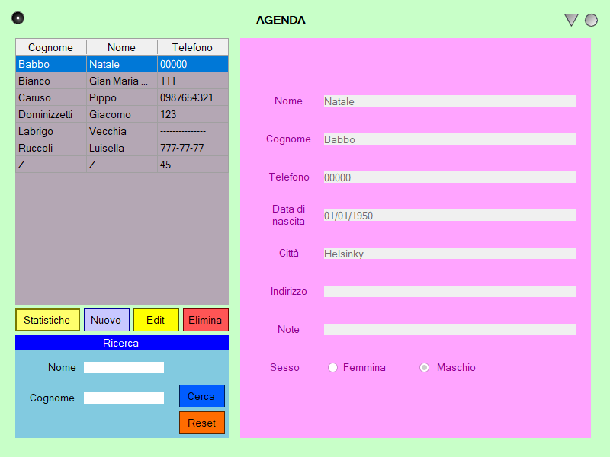
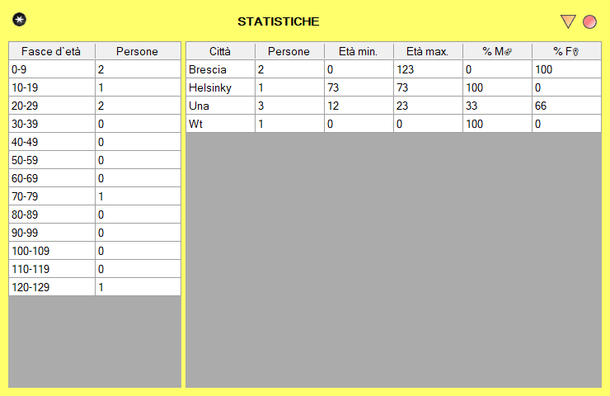
PCL-01 17/03/2023
È un programma che si connette con un plc e puoi comandare 4 bit, con set si accende e con reset si spegne; da una parte ti dice gli output(parte sinistra) e dall’altra parte ci sono gli input.
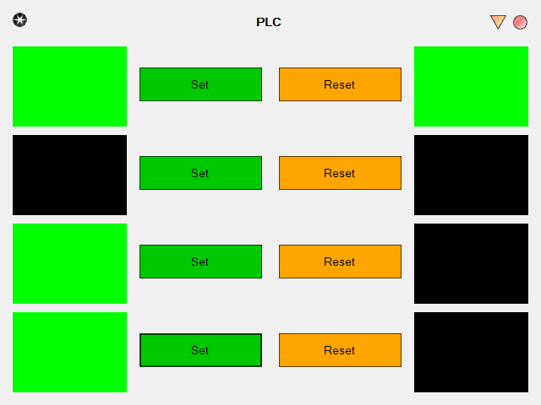
PCL-02 20/03/2023
È come il programma precedente ma ha un grafico che fa vedere il valore degli output. Se il valore è basso allora la linea diventa blu, se è nella norma allora verde, se è alto rossa.
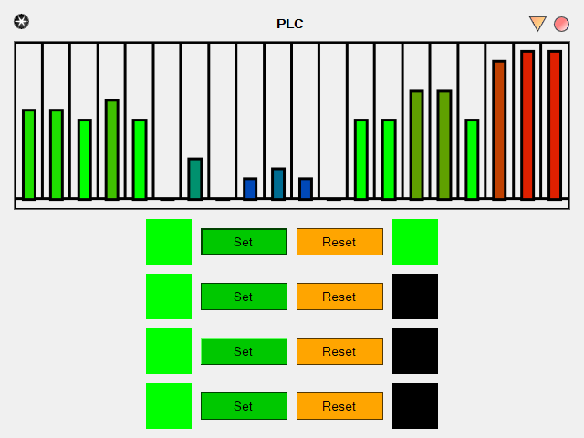

PLC-03 21/03/2023
È il programma plc-02 ma puoi cambiare sia i secondi di campionamento che il numero dei campioni dell’istogramma. Le impostazione restano salvate, quindi se chiudi e riapri il programma avrai le impostazioni che avevi salvato.
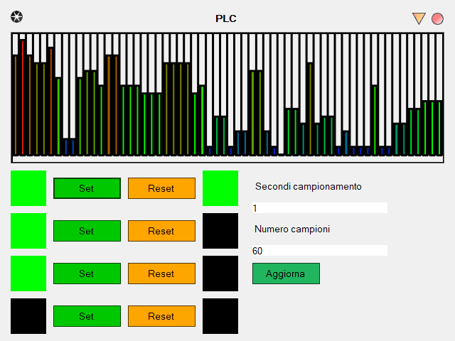
RGB-01 21/03/2023
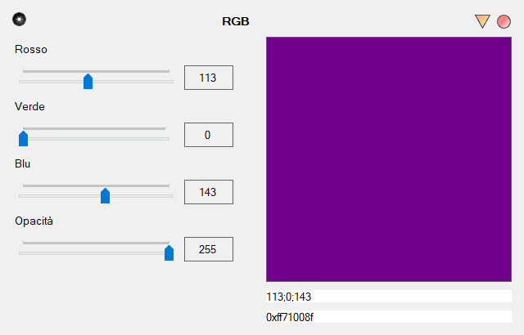
È un programma che ti permette di creare i colori.
RGB-02 22/03/2023
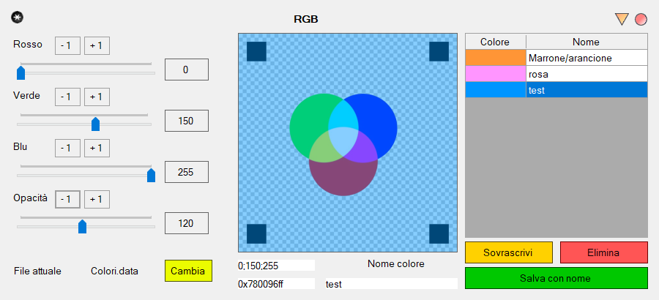
È lo stesso programma di RGB-01 ma con delle aggiunte. Puoi salvare i colori che ti piacciono, puoi creare più tavolozze(più file) con i colori che ti piacciono, e infine puoi
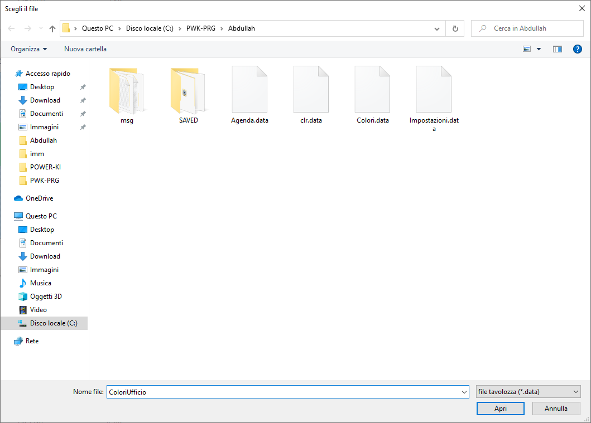
cambiare l’opacità dei tuoi colori, sotto si può vedere un immagine con i tre colori RGB.

Posiz-01 22/03/2023
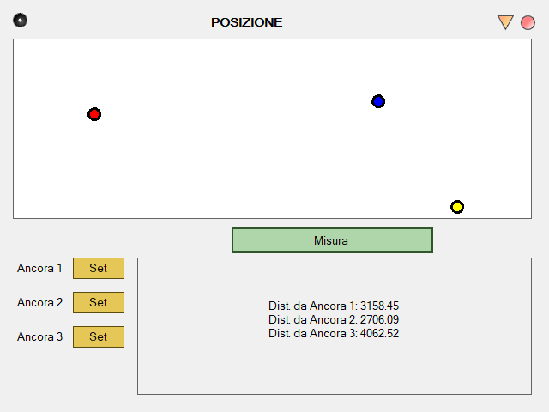
È un programma che ti permette di calcolare la distanza da 3 ancore. Le 3 ancore le puoi spostare con il pulsante set (che si trova vicino alle rispettive ancore) e cliccando un punto del pannello in alto. Premendo misura e poi cliccando in un qualsiasi punto del pannello sopra ti dice la distanza dalle ancore.

Posiz-02 23/03/2023
È lo stesso programma di posiz-01 ma con delle piccole aggiunte. Quando fai misura ti dice la posizione del click e ti mette una X, poi ti fa vedere come ha trovato la posizione.
Infine ti dice anche che posizione ha trovato.
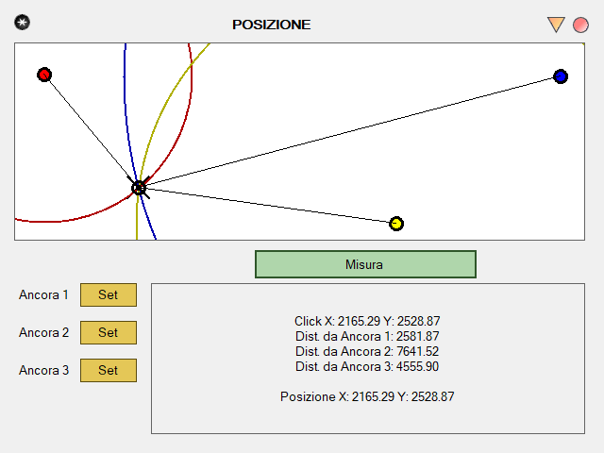

Posiz-03 24/03/2023
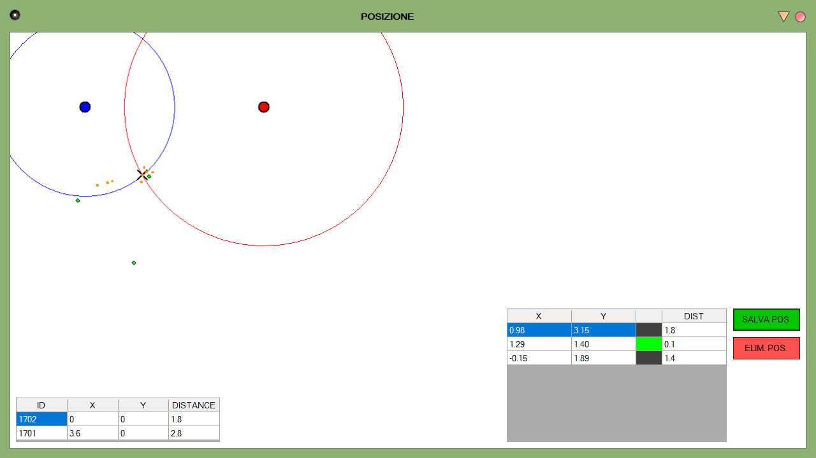
Posiz-03 ti permette di sapere la posizione di un tag grazie a due ancore. Che sono posizionate in due punti. Con il tag puoi per esempio girare per la casa e il programma ti dirà le posizioni. I pallini rosso e blu sono le ancore, la X è il tag, i pallini gialli sono le ultime posizioni, ed i pallini verdi sono le posizioni salvate.

Test-Cesta-01 27/03/2023
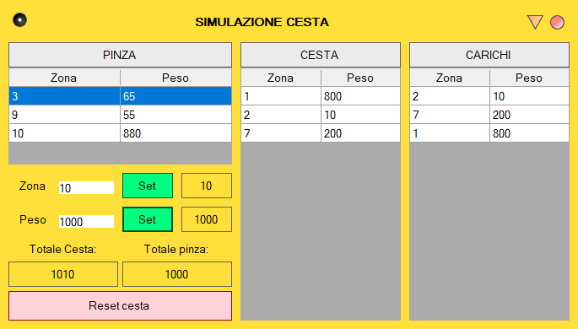
È un programma che simula una gru(Pinza) che prende materiali da diverse zone e con peso diverso, e li mette in una cesta. Reset cesta ti elimina tutti i materiali della cesta.
MT-01 27/03/2023
È un programma che mi è servito per capire come regolare le tabelle con il semaforo.
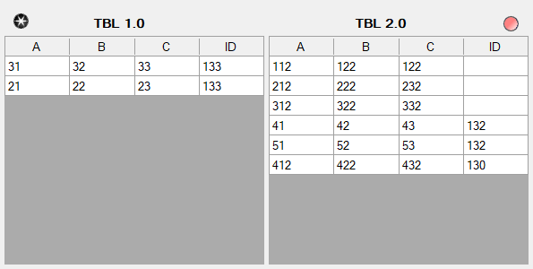
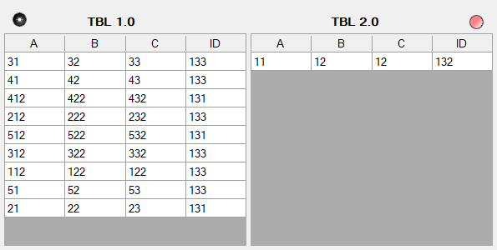

Dairy-Elab-01 28/03/2023
È un programma che ti permette di dividere dei file per ditte, giorno, mese, anno e guardare gli appunti. Data = nome del file.
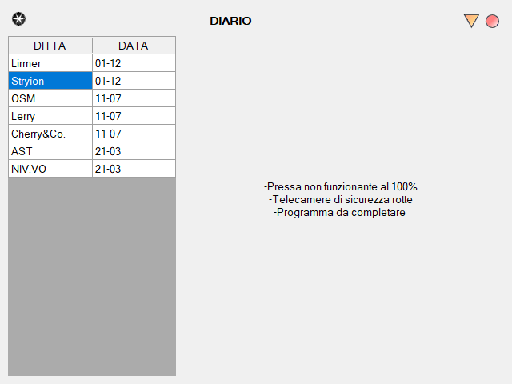

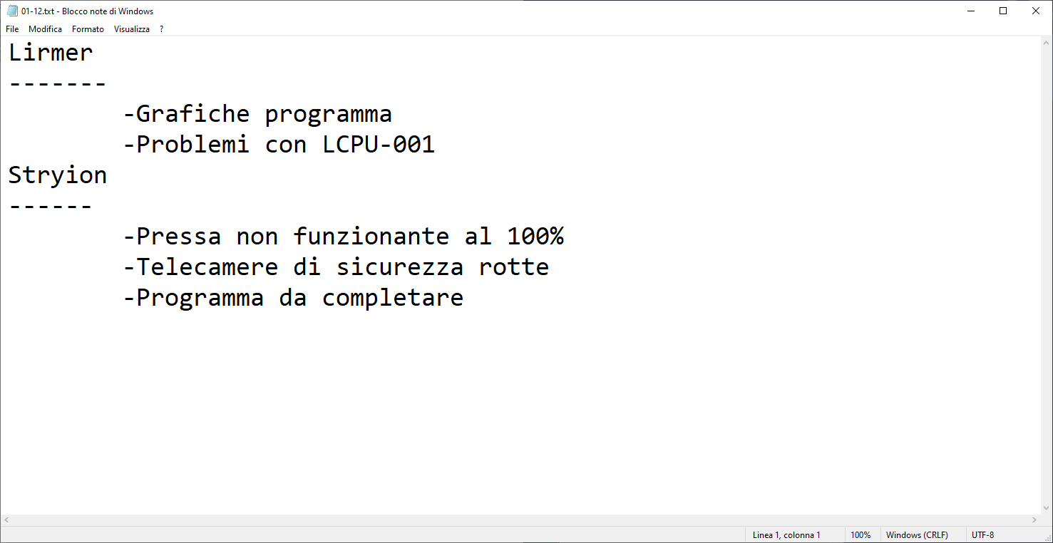

Dairy-Elab-02 30/03/2023
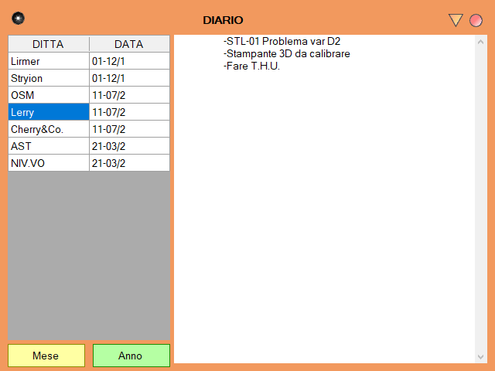
È come il programma Daiary-Elab-01 ma con due bottoni in più; mese ti permette di scegliere una directory del mese con tutti i file del mese. Invece anno ti permette di scegliere una directory con un anno dove all’interno ci sono altre directory(i mesi), ti mette a video tutti gli appunti dell’anno.

Dairy-Elab-03 31/03/2023
È come il programma Dairy-Elab-03 ma con un bottone esporta e una grid in più. La grid nuova ti permette di scegliere quali ditte vuoi guardare. Invece il pulsante ti permette di sceglire una ditta ed esportare tutti i suoi appunti in un file che vuoi tu. Il file si apre in automatico dopo essere stato esportato.
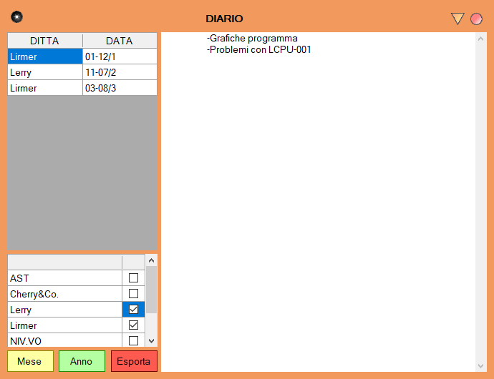

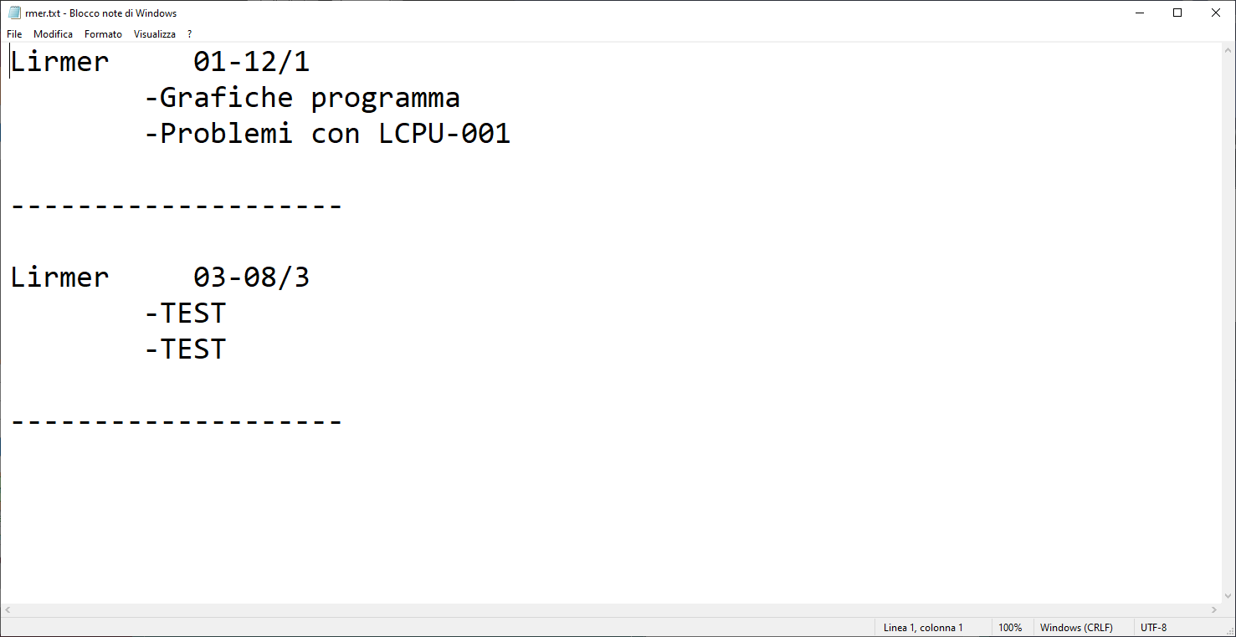

Pwk-Chat-Cli-01 05/04/2023
È una chat che all’inizio ti chiede il user e la password per accedere e ti consete di cattare con altre persone, anche se il programma è chiuso tu puoi comunque mandare i messaggi che rimarranno nella casella di messaggi non letti.
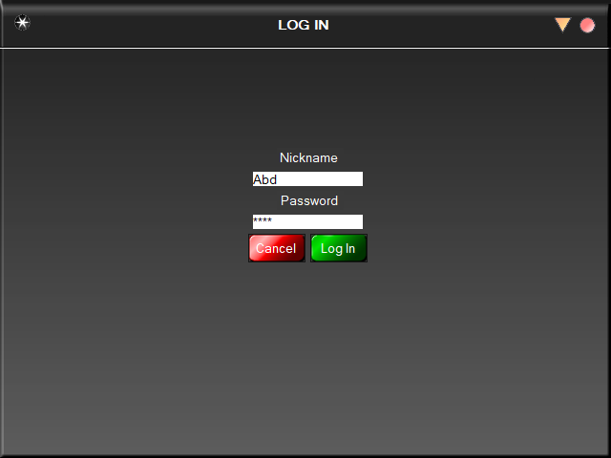
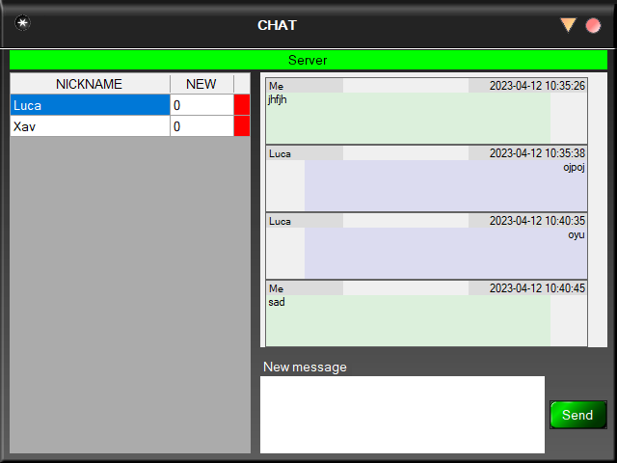
Tempo-01 12/04/2023
È un programma che ti permette di calcolare il tempo che manca dal 1°Tempo al 2°Tempo.
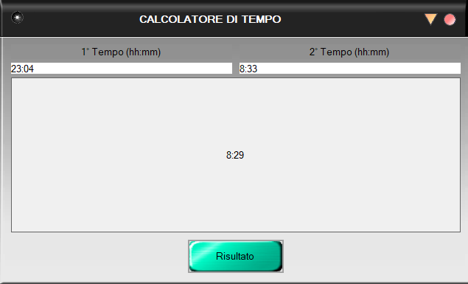

PWK-ACT-TMR-01 28/04/2023
È un programma che ti permette di scegliere delle categorie/attività e attivare il cronometro, ci sono le statistiche che ti dicono quanto tempo hai passato nelle diverse attività. Puoi anche inserire degli orari se ti sei dimenticato di farlo e puoi anche mettere un commento al tuo tempo.
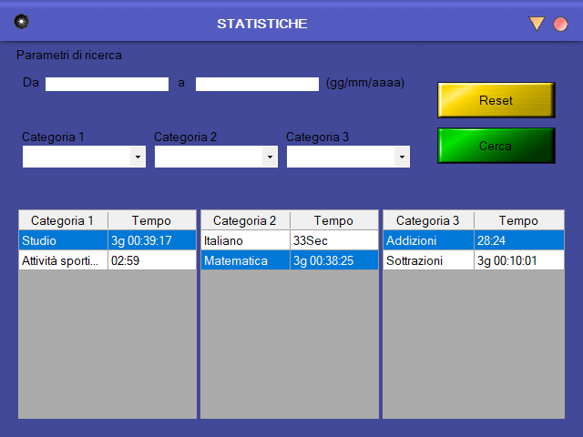
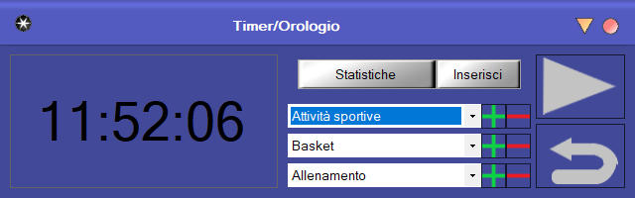

Text-To-File 02/05/2023
È un programma che ti consente di salvare dei testi in un file.

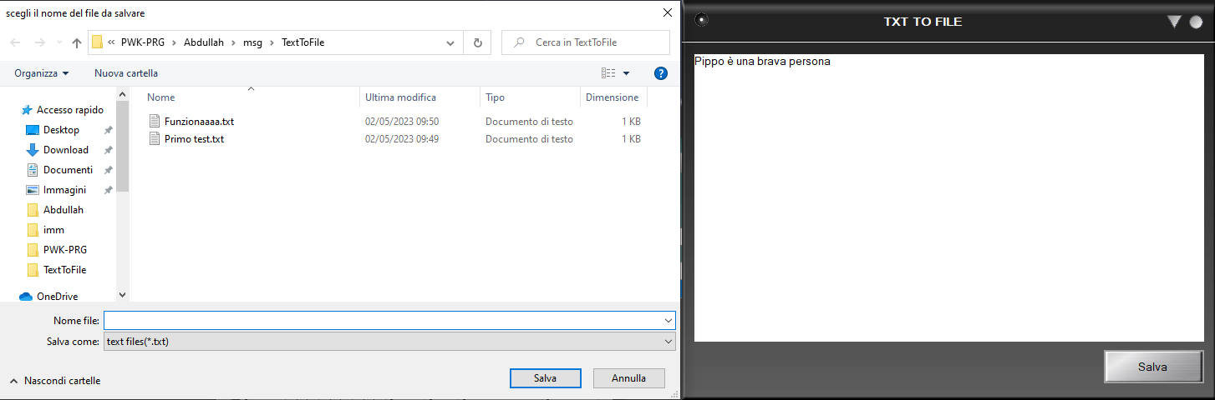
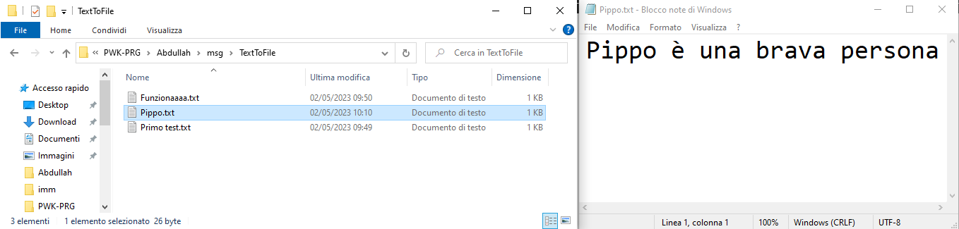
Arduino-Dist-01 04/05/2023
È un programma che funziona grazie ad arduino al quale è collegato un sensore di distanza ad ultrasuoni, il programma ti dice la distanza rilevata da arduino.
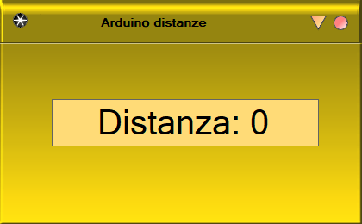

Arduino-Temperatura-01 05/05/2023
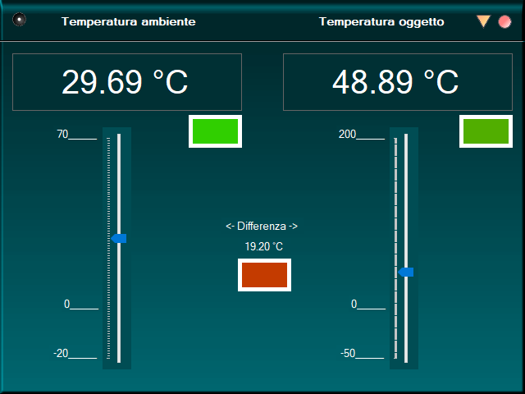
È un programma che ti mostra le temperature dell’ambiente e di un oggetto che vengono rilevate grazie ad un sensore di temperatura ad infrarossi collegato ad arduino il quale manda il segnale all’applicazione. Nel programma ci sono anche 3 rettangoli che indicano se la temperatura è alta bassa o normale (rosso,blu,verde con sfumature). Ci sono anche 2 trackbar che fanno vedere la temperatura come se fosse uno termostato.

Arduino-Vel-Dis-01 09/05/2023
È un programma che usa arduino che è collegato con un sensore di distanza ad ultrasuoni e un servo motore continuo, più la distanza cherileva il sensore è maggiore più il servo motore va veloce.
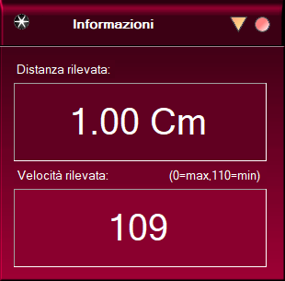

Arduino-Sicurezza-01 09/05/2023
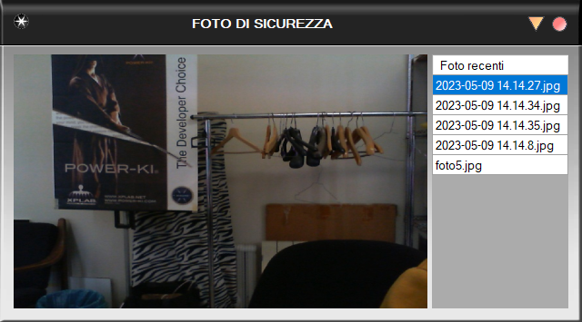
È un programma che scatta fotografie se il sensore collegato ad arduino rileva un ostacolo. Le immagini si possono direttamente vedere dal programma facendo doppio click sull’immagine che si vuole vedere.

Arduino-GridEye-8x8-01 12/05/2023
È un programma che riceve dei dati da arduino al quale è collegato un sensore di temperatura che divide in 64 parti quello che riesce a vedere e misura la temperatura per ogni pixel, puoi vedere una sagoma dell’oggetto che metti davanti; il programma riesce anche a capire delle gesture tipo se la mano la porti da sinistra a destra (o viceversa) te lo dice anche dall’alto verso il basso (o viceversa).

